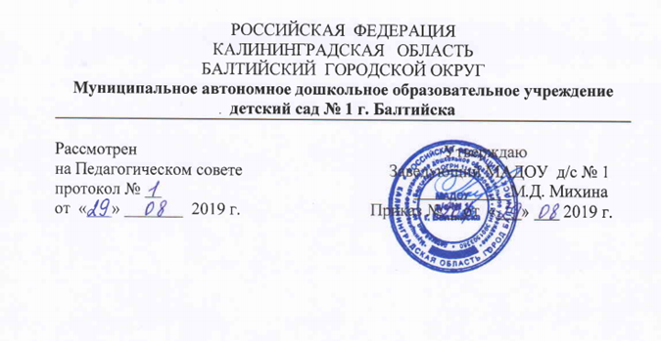

План работы
учителя - логопеда МАДОУ д/с № 1
Корниловой А.В.
2019 - 2020 учебный год

Задачи логопедической работы:

- Диагностика речевых нарушений.
- Создание благоприятных условий для развития речевой коммуникации.
- Формирование и закрепление правильного, отчетливого произношения нарушенных звуков.
- Коррекционно - воспитательное воздействие на речь и личность детей в процессе логопедической деятельности.
- Совершенствование форм и методов логопедической работы, способствующих наиболее полному преодолению дефектов речи дошкольников.
- Профилактика нарушений речи.
- Комплексное развитие речи дошкольников, направленных на:
- Формирование правильного звукопроизношения
- Обогащение и развитие словаря
- Развитие грамматического строя речи
- Формирование связной речи детей

№ | Направление деятельности | Формы и методы работы | Сроки
1 | Диагностическое | Логопедическое обследование детей, поступивших в логопункт, детей массовых групп. | Сентябрь, май.
1 | Диагностическое | Посещение занятий. Наблюдения за детьми во время занятий, выявление состояния устной речи дошкольников, посещающих логопункт. | В течение года.
1 | Диагностическое | Обследование речи детей по запросу родителей и воспитателей. | В течение года.
2 | Коррекционно – развивающая | Проведение подгрупповых и индивидуальных занятий с детьми, посещающих логопункт по формированию звуковой культуры речи, лексико - грамматических конструкций и развитию речи. | В течение года.
2 | Коррекционно – развивающая | Подведение итогов работы за учебный год. Сдача отчета о проделанной работе заведующему детским садом. | Май, июнь.
2 | Коррекционно – развивающая | Привлечение воспитателей к работе по автоматизации поставленных звуков. | В течение года.
3 | Консультативное | Проведение консультаций для родителей: - «Формирование фонематического восприятия, навыков фонематического анализа и синтеза как одного из условий подготовки детей к школе». - «Артикуляционная гимнастика - как основа правильного произношения». - «Рекомендации по выполнению домашних заданий логопеда». - «Обогащение словарного запаса в домашних условиях». - «По дороге домой. Учимся играя». | В течение года.
 |  | Проведение консультаций для родителей и воспитателей | В течение года.
 |  | Консультации для педагогов. «Взаимосвязь в работе логопеда и воспитателя по формированию связной речи у детей с речевой патологией». | В течение года.
 |  | Выступление для педагогов: -«Инклюзивное образования в ДОУ в условиях реализации ФГОС». - «Взаимодействие педагогов ДОУ с детьми с ОВЗ /синдромом дефицита внимания и гиперактивностью/». | В течение года.
 |  | Родительское собрание «Результаты логопедического обследования детей» | Сентябрь.
 |  | Выступления на родительских собраниях в группах: - «Роль родителей в процессе коррекции звукопроизношения». - Семинар-практикум: «Выполнение артикуляционной гимнастики в домашних условиях». - Мастер - класс: «Особенности речевого развития детей пятого года жизни» (Игры и игровые упражнения по развитию речи). - Игра - конференция: «Речевая готовность ребенка к школе». | В течение года.
 |  | Проведение открытых индивидуальных занятий для родителей. | В течение года.
 |  | Итоговое родительское собрание «Итоги коррекционной работы». | Май
 |  | Информационный стенд: | В течение года.
 |  | Публикации опыта работы (методических наработок, конспектов занятий, рекомендаций) в печатных периодических изданиях на образовательных сайтах, на персональном сайте, сайте детского сада. | В течение года.
4 | Организационно- методическое | Участие в ПМПк. Ведение документации. | В течение года.
4 |  | Разработка индивидуально - коррекционных планов работы на учебный год. | Сентябрь
4 |  | Подготовка кабинета к новому учебному году. | Август
4 |  | Оформление стендов, буклетов, памяток для родителей с рекомендациями. | В течение года
4 |  | Оформление речевых карт. | Сентябрь, май
4 |  | Обсуждение и утверждение годового плана совместной работы участников коррекционно - педагогического процесса по преодолению речевых нарушений и совершенствованию познавательной сферы у детей. | Сентябрь.
4 |  | Составление ежегодного статистического отчета. | Май.
4 |  | Ведение документации. | В течение года.
4 |  | Ознакомление педагогов детского сада с направлениями коррекционной работы на текущий учебный год. | Сентябрь.
4 |  | Составление расписания логопедических занятий и согласование его с администрацией детского сада. | Сентябрь.
4 |  | Составление перспективного плана логопедической работы на 2019 - 2020 учебный год. | Август, сентябрь.
4 |  | Участие в педсоветах ДОУ. | В течение года.
4 |  | Планирование и разработка индивидуально образовательных маршрутов | Сентябрь.
4 |  | Ведение индивидуальных тетрадей с детьми и родителями. | В течение года.
4 |  | Создание предметно развивающей среды в логопедическом кабинете. Работа по наполнению методической базы в логопедическом кабинете. (Изготовление и приобретение наглядных и дидактических пособий). | В течение года.
5 | Самообразование | Прохождение повышения квалификации в ГАУ Калининградском областном институте развития образования. | В течение года.
5 | Самообразование | Вебинары на МЕРСИБО. | В течение года.
5 | Самообразование | Тема по самообразованию: «Использование информационно - коммуникативных технологий с детьми с речевыми расстройствами и ОВЗ». | В течение года.
5 | Самообразование | Анализ, отчет по самообразованию. | Апрель

